3. Propriedades físicas dos materiais
3.1. Estados físicos e mudanças de estado
Responde às seguintes questões consultando o teu manual. [Págs. 33-39]

- Os estados físicos da matéria podem ser caracterizados macroscopicamente. Com base na tabela 2 da pág. 33 do manual, indica as características em falta, escrevendo-as no correspondente espaço.
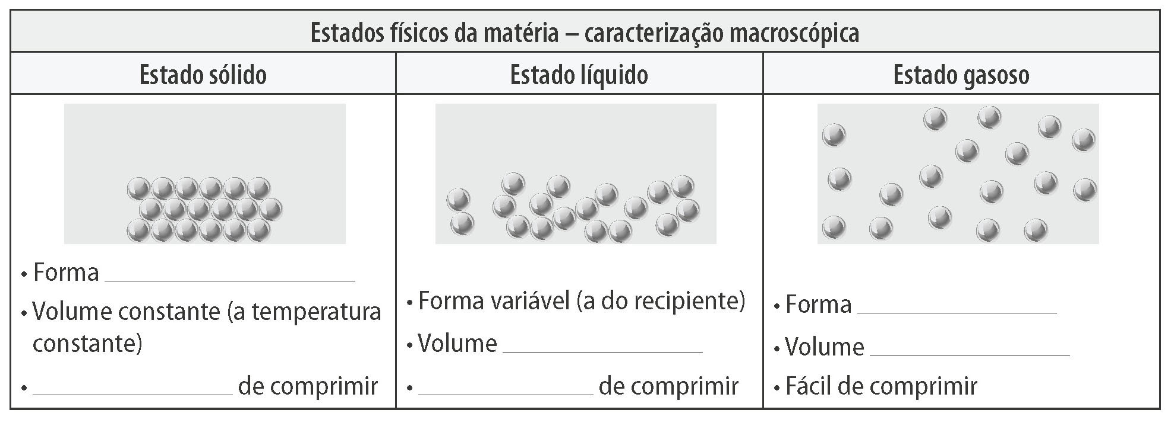
variável
variável
Difícil
constante
Difícil
própria

- Completa o texto seguinte utilizando as palavras que se encontram dentro do retângulo.
forças material movimento microscopicamente
partículas matéria unidas organização

“Os diferentes estados físicos da matéria podem ser interpretados microscopicamente em termos de agregação de partículas. Entre as partículas constituintes de um material estabelecem-se forças de ligação que as mantêm mais ou menos unidas entre si, condicionando a sua liberdade de movimentos e consequente organização.”
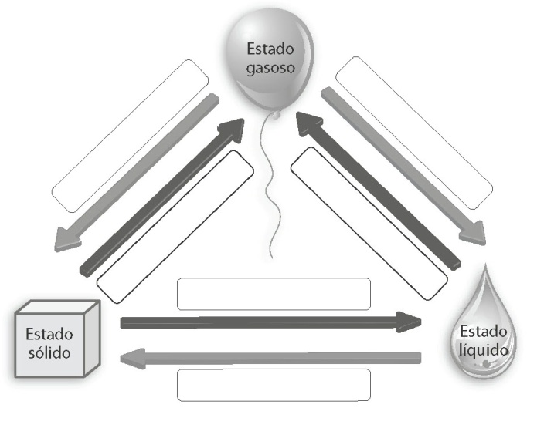
- Completa o esquema com o nome das
mudanças de estado que ocorrem. Em caso
de dúvida, consulta a figura 38 da pág. 34 do
manual.
Condensação
Sublimação
Vaporização
Sublimação
Fusão
Solidificação

- O gráfico da figura 40 da pág. 35 do manual traduz a variação da temperatura da água (inicialmente gelo) à medida que é aquecida.
Com as palavras:
estado sólido
estado líquido
fusão

completa as frases seguintes.
(A) De – 10 °C a 0 °C, a água está no estado sólido.
(B) De 0° C a 15 °C, a água está no estado líquido.
(C) Aos 0 °C, dá-se a fusão do gelo, isto é, a água passa do estado sólido ao estado líquido e os dois estados coexistem.

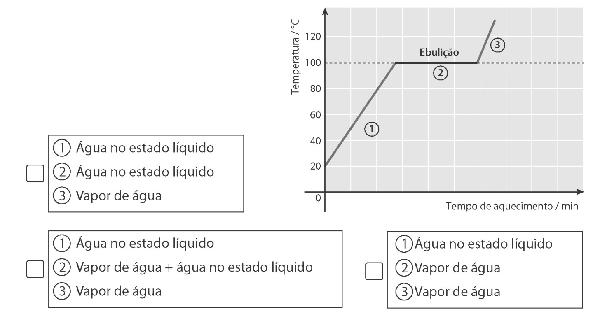
- O gráfico da figura mostra a variação da
temperatura da água, inicialmente no
estado líquido, à medida que é aquecida.
Seleciona, colocando um X, a legenda
correta para substituir os números 1 , 2
e 3 , no gráfico.

X

- O ponto de ebulição é uma propriedade física característica de uma substância.
6.1. Completa a frase seguinte que corresponde à definição de ponto de ebulição.
“O ponto de ebulição de uma substância é a temperatura à qual ocorre a
passagem rápida e tumultuosa do estado líquido ao estado gasoso.”
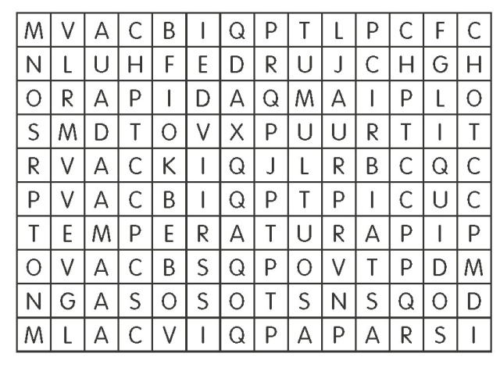
6.2. Procura, na sopa de letras, os termos que
utilizaste para completar a frase anterior.

